司法木牍八枚·展陈阵列
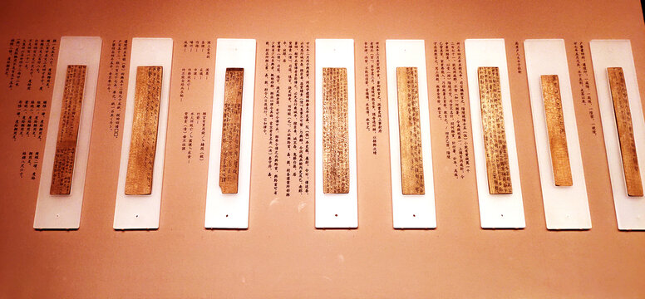
图注：里耶古城（秦简）博物馆展陈；汇图网图版
章法：司法木牍长篇文书，行列紧密，字距紧凑；多枚并列陈列，可对比不同案件的书写风格。
笔法：笔画工整而略带率意；起收笔交代清楚，转折方折；行笔速度较快，是日常录事状态。
结体：字形方扁，重心偏低；法律用语高频重复，写法大体稳定而略有出入。
篆隶关系：隶化程度较高，草化见于连笔处；篆书成分仅存于个别字的结构中。
局部放大（上半 / 下半）：
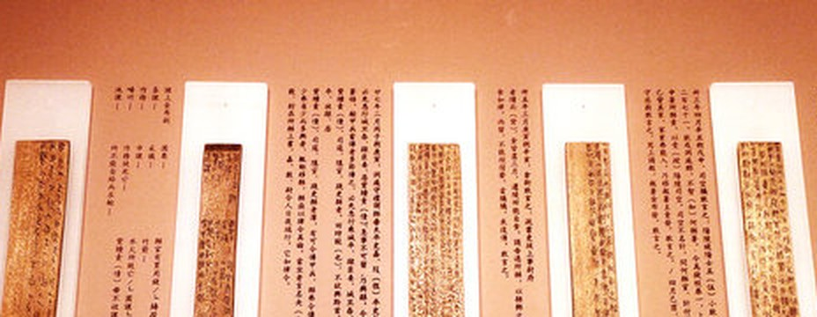
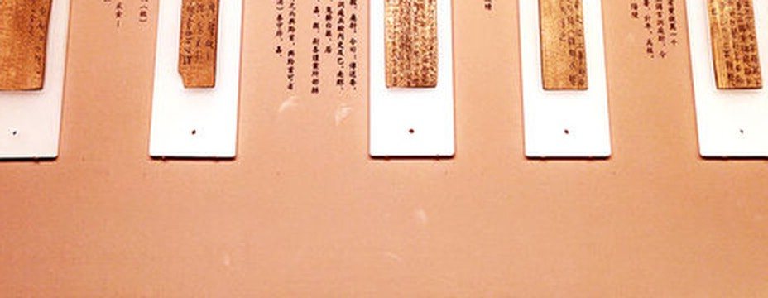
单字写法分析：此简高频字如“迁”“陵”“洞庭”等，走之旁平捺一波三折，三点水简省为短横曲笔，“曰”字外框方折、内横居中；与同期其他简对比，可见秦代书手在规范写法基础上的率意变化，是临习秦隶的典型样本。

